Table ronde sur le calcul de dose (Etienne Testa) :

La table ronde sur le calcul de dose s’est basée sur les exposés présentés le matin sur les sujets suivants :
- les calculs avec la méthode Monte Carlo
- la modélisation des doses hors-champ
- la modélisation des doses liées à l’imagerie en IGRT
- la prise en compte des incertitudes avec des méthodes de planification robuste et de gestion du mouvement

De nombreux physiciens médicaux étaient présents à cette table ronde et globalement la question de la dose déposée dans les tissus sains pendant l’ensemble de la durée du traitement a fait l’objet d’importantes discussions. Les tissus sains sont en effet irradiés à la fois pendant les traitements (dose hors champ) mais également en dehors des traitements en tant que tels, en particulier lors des imageries effectuées pour guider la thérapie (IGRT) qui ont pour but de contrôler la position de la cible tumorale sous l’appareil de traitement (ex : la tomographie conique). Le fait que certains patients présentent une hypersensibilité aux rayonnements ionisants rend particulièrement nécessaire l’estimation de la dose délivrée aux différents organes, même de manière grossière dans un premier temps. Cette estimation devra s’accompagner d’une standardisation des données enregistrées pour chaque patient. Des méthodes de calcul analytique et Monte Carlo sont actuellement en cours de développement. Les axes de recherche les plus importants sont probablement l’étalonnage des détecteurs utilisés pour valider les calculs ainsi que l’amélioration des modèles de faisceau.
En ce qui concerne la prise en compte des incertitudes dans le calcul de dose, Edmond Sterpin a mis en avant essentiellement 2 approches complémentaires lors de son exposé le matin : la gestion active du mouvement avec notamment la ventilation mécanique qui minimise l’amplitude des mouvements de la tumeur et le développement de méthode de planification du traitement probabilistes. Il n’était malheureusement pas présent lors de la table ronde et ce sujet n’a pas été beaucoup développé. Il existe des solutions commerciales mais qui semblent peu exploitées par les physiciens médicaux pour le moment.
L’amélioration de la caractérisation des tissus a été également évoqué. C’est un enjeu majeur en protonthérapie puisque le parcours des ions est très sensible aux variations de densité des tissus traversés mais c’est aussi un enjeu important à la fois en radiothérapie conventionnelle et dans l’estimation de la dose déposée lors des imageries par rayons X. Différentes modalités d’imagerie sont envisagées comme la tomographie à double énergie (dual energy computed tomography) avec ou sans produit de contraste, l’IRM et la radiographie ou la tomographie par faisceau de protons.
Par ailleurs, il a été souligné pendant la table ronde la nécessité de renforcer le lien entre les calculs de dose physique et les modèles radiobiologiques qui ont pour but de prédire différentes observables biologiques telles que la survie cellulaire et les probabilités de contrôle tumoral (Tumor Controp Probability, TCP) ou de complication des tissus sains (Normal Tissue Complication Probability, NCTP). Les codes de calcul Monte Carlo ont un rôle important à jouer pour fournir les données d’entrée à ces modèles comme les spectres d’énergie spécifique ou linéale ou les rendements de production de radicaux libres aux échelles nano ou micrométriques. Calculer ces grandeurs à ces échelles nécessitent encore d’améliorer les sections efficaces d’interaction des particules avec la matière (en particulier à basse énergie) et les rendements de production des radicaux libres.
Finalement, la méthode Monte Carlo est apparue comme une thématique transverse aux différents sujets considérée lors du workshop. En terme de calcul de dose, on peut mentionner 2 points particuliers : 1) l’utilisation de l’IA pour accélérer les calculs, soit en remplaçant une partie des distributions de probabilité soit pour effectuer directement le calcul de dose 2) la modélisation des traitements avec IRM pour lesquels il est nécessaire de prendre en compte l’influence du champ magnétique sur le dépôt de dose à la fois d’un point de vue physique mais également biologique.

Table ronde Radiothérapie adaptative Radiotransnet (D. Pasquier) :

L’atelier était composé de quatorze participants, physiciens pour la plupart. Après un tour de table de présentation, la discussion a repris les thématiques exposées le matin par le Pr De Crevoisier et les principales étapes de la RT adaptative telles que décrites dans l’article de Brock et al (Semin. Radiat Oncol 2019). Au cours de la réunion des thématiques de recherche ont été évoquées dans leur principe, sans aller jusque dans le détail de la méthodologie qui pourrait être mise en œuvre.
La radiothérapie adaptative est un process « ancien », décrit depuis de nombreuses années avec des degrés de complexités variables (cf infra). Cependant le rapport bénéfice/cout (temps) et le bénéfice clinique restent à démontrer. Le groupe de travail est en accord avec les thématiques exposées dans le document Radiotransnet (WP4T5): nous ne savons toujours pas s'il est approprié de déformer la dose et il n'y a pas de consensus sur la façon d'accumuler la dose administrée à chaque séance. L'accumulation de la dose au cours du traitement est d'une importance majeure pour déterminer les relations dose-effet, les probabilités de contrôle tumoral et de complications. De nombreux paramètres liés à l'effet biologique doivent être pris en compte.
Les déplacements et déformations des volumes cibles et des organes à risque (OAR) devront être pris en compte pour une prise en charge personnalisée, pour aboutir à une radiothérapie guidée par la dose. Trois méthodes ont été évoquées : propagation de la dose, re-calcul de la dose sur l’imagerie embarquée, et mesure in vivo de la dose. Des méthodes de mesure in vivo ont été évoquées mais semblent peu adaptées à la pratique clinique. Le but ultime est d’arriver à une re-planification « on line » basée sur des critères robustes ; les intervenants ont à nouveau évoqué le défaut de critères robustes à l’heure actuelle.
Deux approches ont été citées, actuellement en cours d’évaluation dans des essais cliniques:
- replanification systématique selon une fréquence prédéfinie, hebdomadaire par exemple - génération de librairie de plans de traitements, choisis selon l’anatomie du jour
Le groupe de travail a insisté sur la nécessité d’outils de segmentation automatique ; les derniers développements basés sur l’intelligence artificielle semblent pouvoir répondre aux attentes, au moins pour les organes à risque. Ils nécessitent néanmoins une évaluation préalable. Les intervenants ont pointé le manque de validation robuste des algorithmes de cumul de dose basés sur le recalage élastique.
Plusieurs propositions ont été faites. La nécessité d’établissement de nouvelles métriques servant au déclenchement de l’adaptation a été formulée. Les machines IRM Linac sont particulièrement adaptées à la radiothérapie adaptative et les travaux spécifiques doivent se poursuivre. Le contraste élevé pour les tissus mous facilite la délinéation des volumes d’intérêt et l’utilisation d’outils de délinéation automatique. L’IRM métabolique et l’adaptation du traitement à l’évolution du signal (diffusion, perfusion,…) au cours du traitement peuvent être des domaines d’investigation. Enfin une thématique de modification du signal IRM (temps de relaxation) influencé par la dose absorbée a été évoquée. Cette dernière thématique qui permettrait d’évaluer in vivo la dose absorbée apparaît comme près préliminaire pour l’instant.
Des travaux sur la validation du recalage déformable sont nécessaires, en particulier en vue de la validation du cumul de la dose délivrée sur des organes déformables.
La création d’une base de données cliniques et dosimétriques a été suggérée. Cette base de données à grande échelle permettrait de lier les « outputs » (contrôle tumoral, toxicité) à la dose cumulée. Une plateforme nationale de stratégie consensuelle sur la délinéation et l’optimisation dosimétrique a également été évoquée par les intervenants.
L’intelligence artificielle (IA) est amenée à prendre une place croissante dans la recherche en radiothérapie adaptative, dans ses différentes étapes. Comme cité ci-dessus les algorithmes de délinéation automatique basés sur cette méthode semblent être plus performants que les générations précédentes (atlas, seuillages,…). L’intelligence artificielle (Deep Learning) pourrait jouer un rôle dans la prédiction de la dose délivrée selon l’anatomie du jour, avec comme avantage un temps de calcul court par rapport aux TPS. Des travaux ont débuté sur ce thème. Enfin l’IA pourrait également jouer un rôle dans la prédiction de la réponse à la dose cumulée, en lien avec les bases de données évoquées ci-dessus (big data).

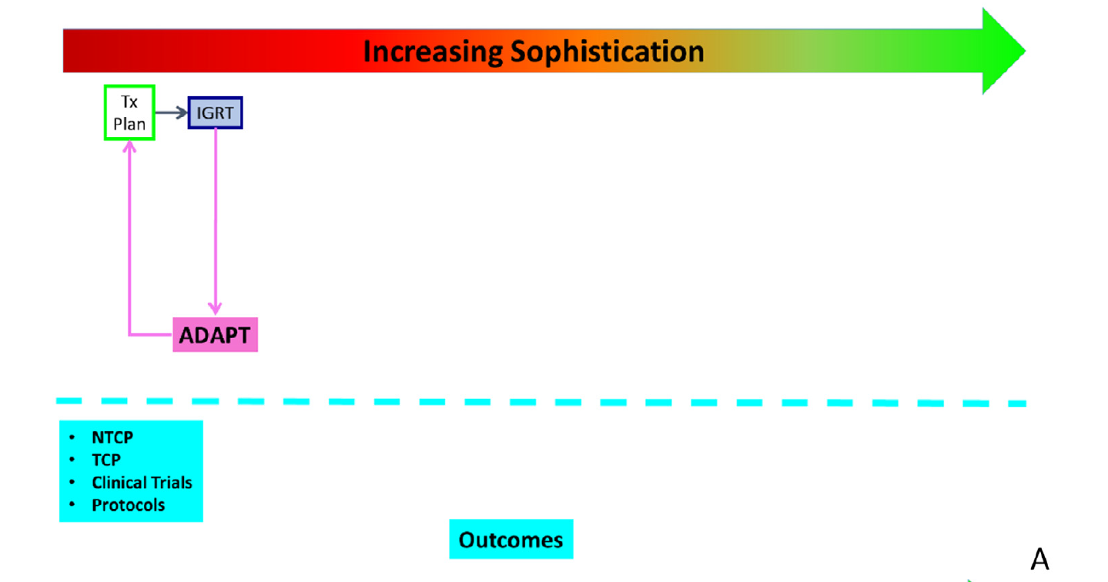
Brock et al Semin Radiat Oncol 2019

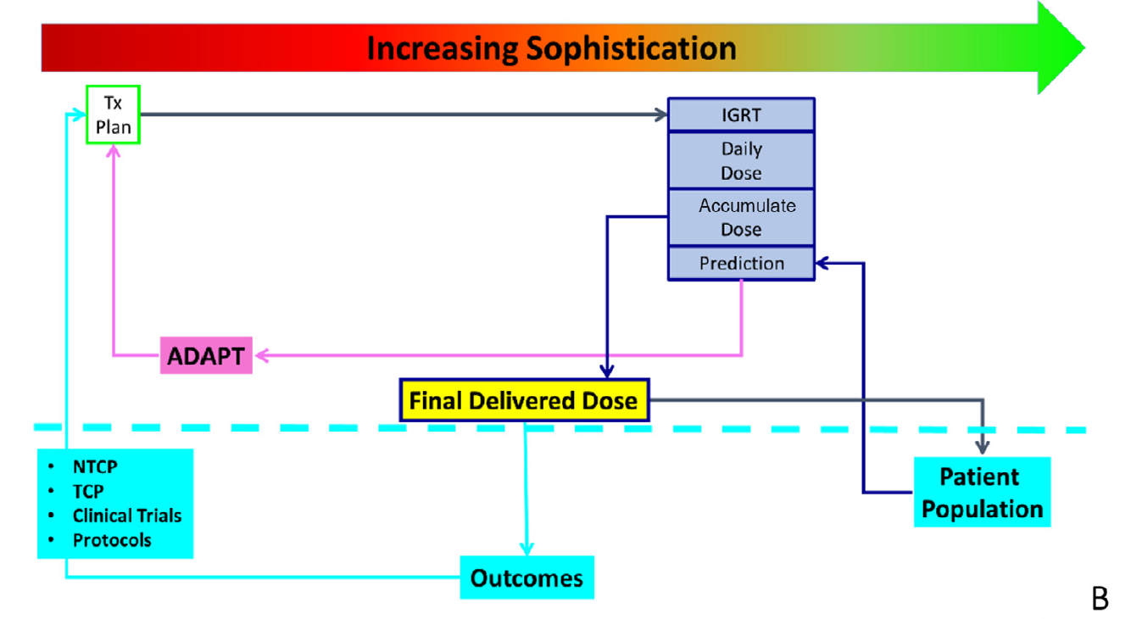

Brock et al Semin Radiat Oncol 2019

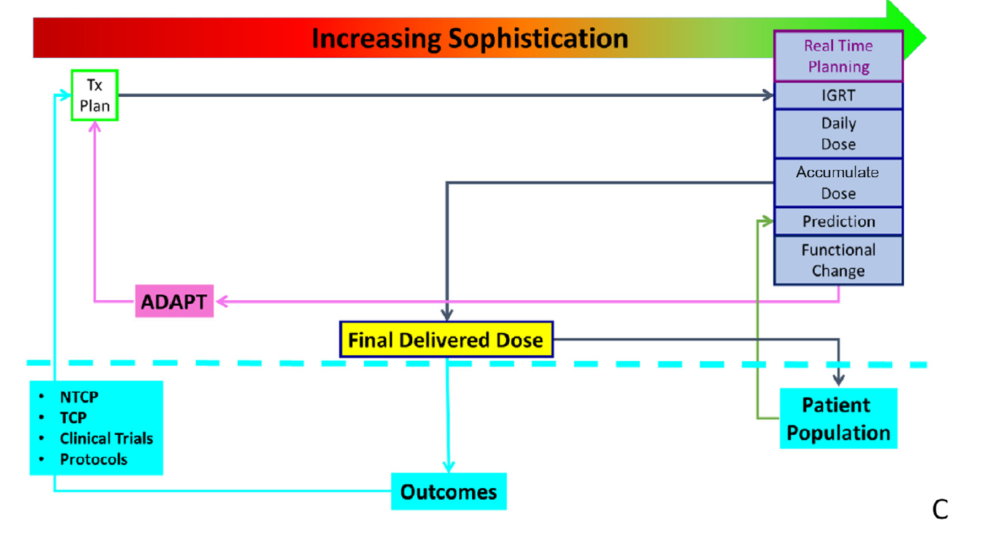

Table ronde sur les nouvelles techniques d’irradiation :
Table ronde nouvelles techniques d’irradiation Ludovic De Marzi

De nombreux physiciens et biologistes, ainsi que quelques médecins étaient présents. La discussion a porté de manière générale sur les sujets évoqués le matin :
- radiothérapie par mini-faisceaux
- sources de particules à ultra-haut débit de dose.
Mais plusieurs autres méthodes d’irradiation innovantes ont été citées et qui montrent que l’activité sur cette thématique est importante aujourd’hui. Par exemple la radiothérapie par ions lourds (carbone mais aussi alpha ou autres) est toujours en développement et les propriétés des ions sont toujours à l’étude. L’usage des nanoparticules en combinaison à d’autres traitements est aussi un sujet potentiellement intéressant pour la thématique. D’autres techniques plus marginales, telles que l’irradiation avec des neutrons (potentialisation par capture sur le ¹⁰Bore BNCT), bien qu’étant plus anciennes, font toujours aujourd’hui l’objet de recherches et d’améliorations.
Lors de cette table ronde, un tour de table a permis aux différents acteurs de se présenter : nous avons pu ainsi évoquer l’existant et les besoins en termes de plateformes pré-cliniques, nécessaires au développement et à l’investigation en physique ou radiobiologie autour de ces nouvelles techniques d’irradiation. Par exemple, plusieurs acteurs des plateformes permettant d’investiguer les hauts débits de dose (notamment 4 plateformes représentées pour les protons FLASH) ont pu échanger. S’il s’avère que plusieurs plateformes abordent parfois les mêmes thématiques de manière indépendante, il semble que celles-ci soient aujourd’hui assez complémentaires (sur l’énergie des faisceaux proposés, sur les possibilités d’investigation in vivo/in vitro, ou sur les ordres de grandeur des débits proposés). Le rôle de la communication autour des thématiques de recherche de chacun apparait comme important afin d’optimiser voire mutualiser les ressources sur ces sujets. L’intérêt de réaliser des intercomparaisons entre les méthodes de dosimétrie (voire même d’établir des standards proches de ceux utilisés pour la dosimétrie absolue) a été également cité, et ce dès les débuts des développements de ces technique novatrices. Pour les faisceaux produits par laser, une seule plateforme a été recensée à la connaissance des personnes présentes.
L’importance et le rôle de l’interdisciplinarité des équipes a été discuté lors de cette rencontre. En effet, et d’autant plus pour les travaux de recherche pré-clinique, il s’avère que les équipes doivent être composées a minima de compétences en biologie, radiobiologie, physiciens, cliniciens.
Finalement, il semble que de nombreux progrès concernant la répartition spatiale et temporelle de la dose puissent encore être faits, et que les pratiques courantes (débit de dose faible autour de quelques Gy/min, minimisation et homogénéisation de la distribution de dose dans les volumes cibles ou tissus sains) puissent radicalement être modifiés avec l’avènement des techniques telles que les minibeams ou les ultra-haut débit de dose. Pour cela, de nouveaux détecteurs seront aussi nécessaires, moins sensibles aux problématiques de recombinaison des charges, linéaires avec les débits de dose, avec de meilleures résolutions spatiales, 2D voire 3D ou temps réels.

Table ronde Modélisation Radiologique (Emilie BAYART) :

Etaient présentes quatorze personnes composées à 50 % de physiciens médicaux, 29 % d’oncologues Radiothérapeutes et 21% de chercheurs radiobiologiques, dont Emilie BAYART, chargée d’animer cette table ronde.
Au cours de la table ronde le constat a été fait qu’il existe de très nombreux paramètres à évaluer en clinique et en préclinique tel que l’âge, la fragilité du patient, l’impact de l’oxygénation, le microenvironnement, la vascularisation, la radiosensibilité ou radiorésistance individuelle ou tumorale…
Par ailleurs, au-delà de chaque paramètre, il existe plusieurs niveaux pour les lesquels ces paramètres vont avoir des impacts différents : molécules, cellules, organes et patients. Ceci implique qu’il faut accumuler des données des réactions très précoces (physico-chimie) jusqu’aux données patient et à la réponse tardive. Ces données sont indispensables pour combler des zones complexes in silico pour modéliser des cascades enzymatiques qui ne sont pas entièrement connues. Ceci permettrait de connaître les réactions enzymatiques qui ont un réel impact sur la réponse au traitement. Pour ce faire en plus des différents jeux de données, il faut également des modèles mathématiques pour décortiquer les systèmes biologiques à chaque niveau.
De plus, il existe d’une part différents modèles mathématiques de modélisation qui manquent de données pour les confronter à la réalité et d’autres part de très nombreuses données non exploitées. Il existe un besoin de recensement des données en fonction des modèles pour identifier ce qui manque en fonction des modélisations. Une des difficultés majeures concernant les données « vivo » dynamiques consiste à être capable de les réimplanter dans un modèle qui permette de les lier à une évolution de l’environnement tumoral.
Une première étape concrète pour faire avancer la modélisation radiobiologique serait d’identifier les modèles de modélisations déjà existants et définir les caractéristiques des données dont ils ont besoins pour pouvoir être utilisés pour pouvoir les alimenter. Il est également important que ces données soient standardisées (un protocole standardisé pour un type de données) afin qu’elles puissent être comparées facilement à d’autres et exploitables par le plus grand nombre (ex : initiative Resplandir qui cherche à standardiser le contrôle qualité des sources afin de collecter des données comparables sur des modèles connus). En effet, un même set de données peut servir à alimenter différents modèles de modélisation, notamment pour confronter les données. Il est important de choisir des modèles biologiques adaptés et de les tester de manière organisée et systématique pour construire une base de données cohérentes (il faut en miroir un panel d’informations biochimiques, avec et sans tumeur et immunocompent). L’idéal étant de trouver des modèles biologiques qui permettent d’investiguer les différents niveaux de structure (cellule, 3D, vivo, etc…)
Au niveau clinique, il est important de savoir comment la dynamique évolue en cours de radiothérapie, en fonction de la prolifération tumorale, en fonction de l’évolution du vasculaire et globalement en fonction du microenvironnement dans le temps. Malgré tous les modèles, il existe toujours des paramètres libres.
Il existe des informations sur les organes, les dose et les fractions mais très peu sur le patient lui-même. Il serait crucial d’identifier les informations importantes à référencer pour chaque patient (ex état du patient et réponse au traitement, niveau d’hypoxie au niveau de la tumeur). Il est également nécessaire que les données renseignées soient standardisées. Enfin, il est important de mettre en place une structure de partage de ces données afin qu’elles soient accessibles au plus grand nombre. Un gros travail a déjà été initié par Unicancer : Health data Hub, initiative présidentielle actuelle qui connait des difficultés liées aux nouvelles réglementations RGPD. Qu’en sera-t-il de la plateforme ProtonShare ? A l’échelle européenne, il existe base Rococo dédiée aux études in silico. Il existe également une base de données INFN qui pourrait servir de modèle.
Enfin, il existe des problèmes de comparaisons entre type de rayonnement (photon/proton/carbone) pour être capable de mieux comparer les possibilités de plans de traitement, les probabilités de control de la tumeur et de toxicité aux tissus sains environnement, notamment pour un meilleur adressage entre photons et hadronthérapie. Ce dernier point doit pouvoir inclure des données prospectives plutôt que rétrospectives.
Concrètement, la question se pose de pouvoir utiliser toutes les ressources de calcul de l’IN2P3 pour analyser des données médicales sur les outils IN2P3 ainsi que l’utilisation de l’intelligence artificielle pour traiter un très grand nombre de données. Aussi, considérant le partage des données, se pose la question de l’hébergement de toutes ces données sur un serveur commun (hébergé par RadioTransNet ?). Enfin, pour une meilleure performance des modèles mathématiques, il est indispensable d’intégrer aux bases de données les résultats dits « négatifs », souvent négligés dans le cadre des publications mais cruciaux pour évaluer ce qui n’a pas ou peu d’effet.

